|  |  |  |  |  |  |  |
| --- | --- | --- | --- | --- | --- | --- |
|  | **Информация**  по исполнению распоряжения Правительства Чеченской Республики от 22.02.2017г.№55-р "О проведении общереспубликанского месячника по санитарной очистке и благоустройству территории  МБОУ «Верхне-Нойберская СШ №1» и с. Верхний Нойбер | | | | | |
|  |  |  |  |  |  |  |
| №п/п | наименование мероприятия | ед.изм. | объем работ | кол-во техники | кол-во человек | примечание |
| 1 | Уборка территории | 245 м2 |  |  | 8 |  |
| 2 | Вывоз мусора | м3 |  |  |  |  |
| 3 | Побелка деревьев | 7 шт. |  |  | 3 |  |
| 4 | Посадка деревьев | шт. |  |  |  |  |
| 5 | Озеленение | 35м2 |  |  | 3 |  |
|  | и т.д. |  |  |  |  |  |
|  | **ИТОГО:** |  |  |  | 14 |  |
|  |  |  |  |  |  |  |
|  |  |  |  |  |  |  |
|  |  |  |  |  |  |  |
|  |  |  |  |  |  |  |
|  |  |  |  |  |  |  |
|  | | | |  |  |  |
|  |  |  |  |  |  |  |
|  | | | | |  |  |

**Директор школы: Л.М. Алиева**

***Информация***

***о проведении субботника в МБОУ «Верхне-Нойберская СШ №1»***

*15 марта 2017 года в МБОУ «Верхне-Нойберская СШ №1» учителя второй смены провели, в первой смене, субботник по очистке школьной территории и в близ лежащих улиц.*

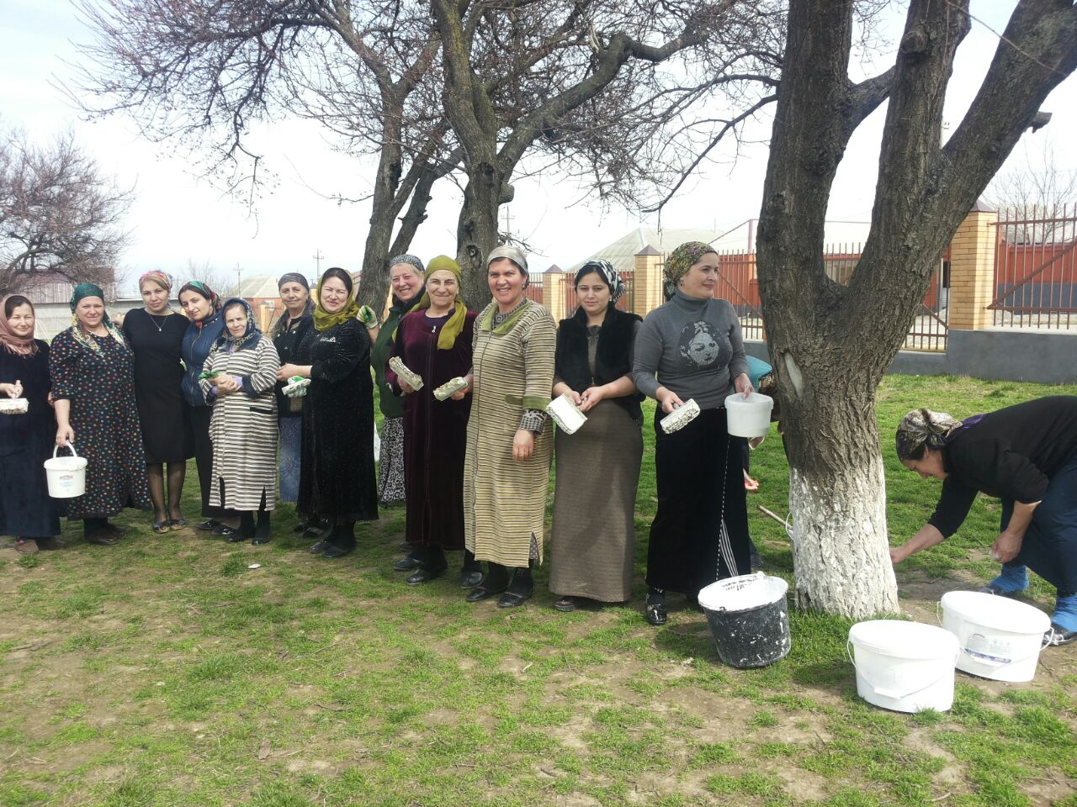

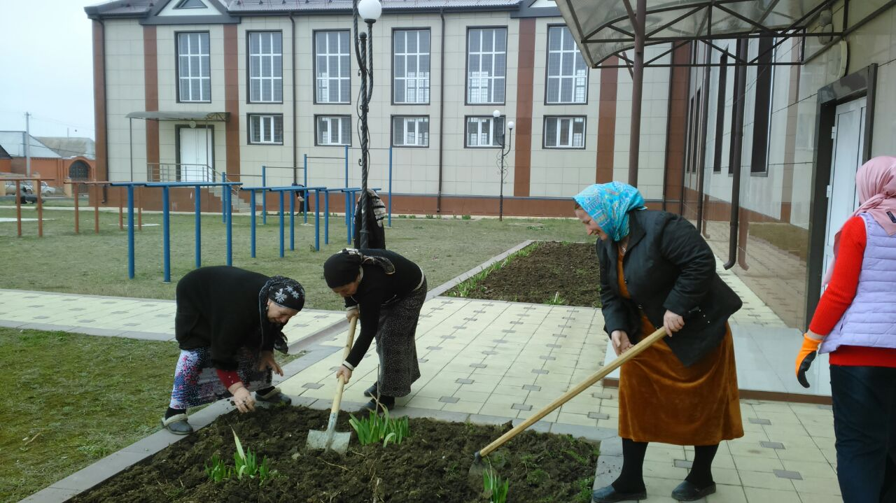

***Зам. директора ВР: З.Э. Мажидова***